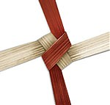
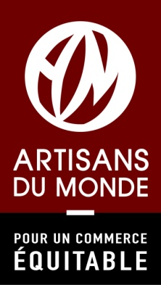
Sri Lanka

People’s Organization

for Development, Import and Export

PODIE

PODIE a été créé en 1974 par des prêtres hollandais dans l’objectif de créer un atelier féminin de batiks et de cuir. Suite à l’échec de ce projet, PODIE devient en 1982 une entreprise d’ensachage et d’exportation d’épices (moulues ou en grains) qui abondent dans le pays. L’approvisionnement en épices se fait auprès de 6 groupes de producteurs.
Les sacs en coton sont tissés par un atelier communautaire puis cousus et blanchis par un autre. Les paniers en vannerie sont tissés par une association de femmes. La transformation est assurée par une soixantaine de jeunes filles à Negombo. L’originalité de ce projet réside donc dans l’implication des jeunes filles dans le processus de production.

Actions sociales
Les jeunes filles qui travaillent au centre de transformation bénéficient d’un salaire équivalent à celui d’un ouvrier, d’une caisse de prévoyance et de retraite à laquelle cotise PODIE pour elles, et leurs frais médicaux leurs sont remboursés.

Impact du commerce équitable
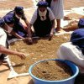
Le commerce équitable permet de rémunérer les employées 20% au-dessus du minimum national, de leur offrir une couverture santé et leur payer les repas du midi.
Les producteurs de poivre noir ont bénéficié de la construction d’un séchoir solaire, tandis que ceux de cardamome d’un séchoir à gaz pour ne pas abîmer le produit.
Ils sont rémunérés 20 à 40% au dessus du prix du marché.
Zoom sur la noix de muscade et le poivre L’enveloppe de la noix de muscade est séchée quelques heures au soleil. Environ 2 000 fruits sont nécessaires pour obtenir 1 kg de macis.
Le poivrier sri lankais est une liane que l’on fait pousser sur un tronc vivant ou mort. Le poivre est récolté entre février et mai, il est décortiqué, lavé et séché. Le poivre vert est le poivre dont les grains sont immatures, le poivre noir est le fruit avec sa peau et le poivre blanc est le même fruit sans sa peau.
Source : http://www.artisansdumonde.org/podie.html

